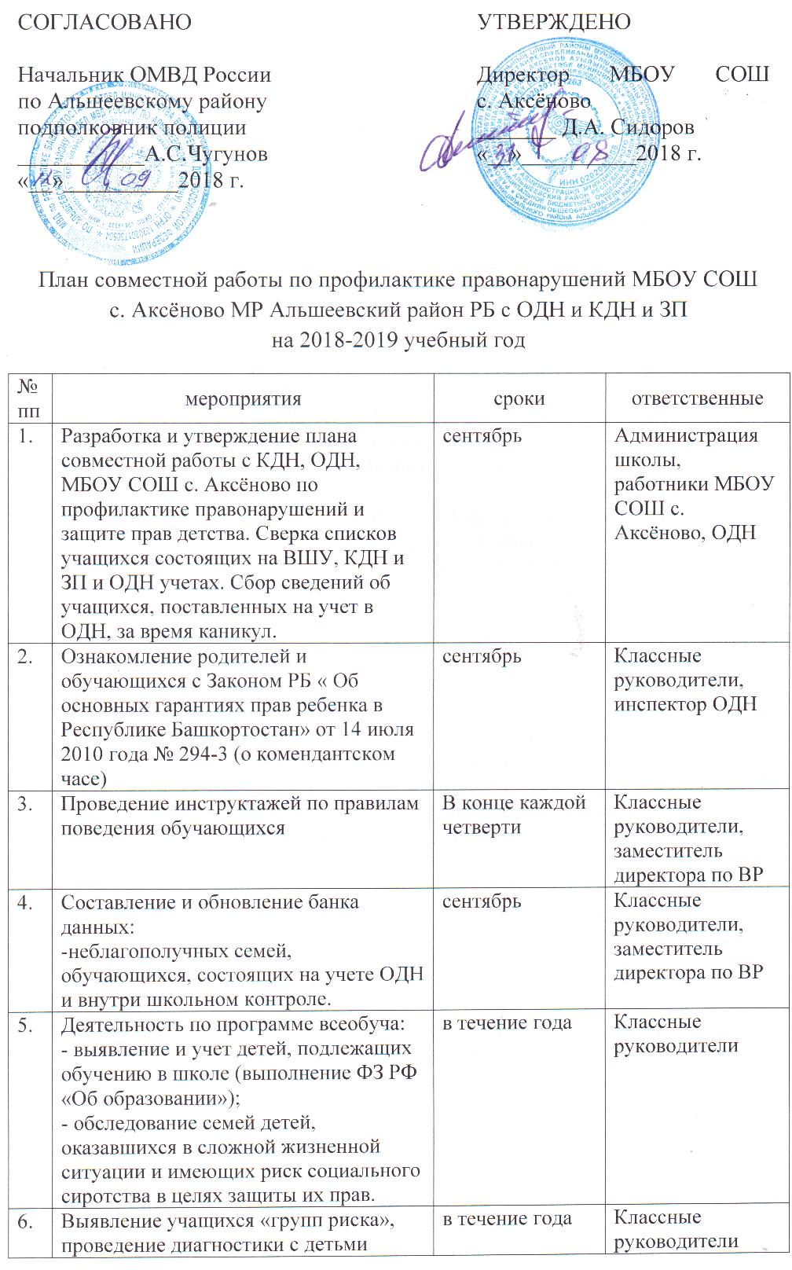

 | «групп риска»
 | Проведение консультаций с детьми «Группы риска» по итогам диагностики |  | По мере необходимости | Классные руководители,  заместитель директора по ВР
 | Контроль посещаемости занятий обучающимися |  | Ежедневно в течении года | Классные руководители
 | Участие в работе КДН (по необходимости) |  | в течение года | Секретарь КДН, инспектор ОДН, заместитель директора по ВР, классные руководители
 | Заседания Совета профилактики, наркопоста, проведение рейдов правопорядка с приглашением инспектора ОДН, секретаря КДН |  | в течение года | Администрация школы,  классные руководители
 | Оформление «Уголка безопасности», «Правового уголка» (обновление информации) |  | ноябрь | Администрация школы
 | Приглашение сотрудников ОВД для проведения лекций-бесед с учащимися:  -«Знай и соблюдай законы общества»;  -«Права и обязанности несовершеннолетних»;  -«Административная и уголовная ответственность несовершеннолетних»;  -«От проступка до преступления один шаг» |  | 1 четверть  2 четверть  3 четверть  4 четверть | Администрация школы,  инспектор ОДН
 | Участие в республиканских и районных мероприятиях, конкурсах на правовые темы.(согласно положениям вышестоящих организаций) |  | по плану МКУ ОО,ОДН | Администрация школы,  инспектор ОДН
 | Работа по профилактике употребления ПАВ среди учащихся (по отд.плану):  - классные часы;  - конкурс сочинений;  - конкурс плакатов и рисунков;  - акции, месячники, декадники;  - организация лекториев;  - оформление стенда; |  | в течение года | Заместитель директора по ВР, классные руководители, фельдшер
 | Вовлечение учащихся в спортивные секции и кружки, с целью организации свободного времени учащихся. |  | сентябрь-октябрь | Классные руководители, учителя-предметники
 | Участие в выявлении детей и подростков, оставшихся без попечения родителей, в целях определения формы и вида их устройства и оказания необходимой социальной, правовой, материальной и педагогической помощи. |  | в течение года | Органы защиты, администрация школы,  классные руководители
 | Осуществления первичного обследования условий жизни и воспитания несовершеннолетних, оставшихся без попечения родителей |  | в течение года | Органы защиты,  классные руководители
 | Выявление и учет неблагополучных семей. Обследование условий жизни учащихся из неблагополучных семей, находящихся в ТЖС, состоящих на учете в ОДН и внутри школьном учете. Проведение мероприятий по устранению недостатков, выявленных в ходе проверки. |  | в течение года | Администрация школы,  Классные руководители
 | Оказание юридической помощи: отстаивание интересов детей, находящихся в ТЖС, помощь в предоставлении им возможных услуг, защита прав и т.д. |  | в течение года | Инспектор ОДН, администрация школы,  классные руководители
 | Контроль и трудоустройство учащихся, состоящих на ВШУ и учете в ОДН. |  | июнь-август | Администрация школы,  классные руководители,  инспектор ОДН
 | Консультирование учащихся, родителей, классных руководителей по вопросам правовой охраны детей. |  | в течение года | Администрация школы,
Профилактическая работа с классами

№ |  | мероприятия | сроки | ответственные
1 |  | Проведение тематических классных часов. Ролевая игра-представление «Кого же обвинить и как нам быть?» (8 класс)  «О вреде курения» (5-6 классы)  Игра-викторина: «Вредным привычкам скажем «нет» (7 класс)  «СПИД-болезнь души» (9 класс)  Диспут « Наркотики- оружие самоистребления» (10-11 классы) | Один раз в четверть, во время проведения месячников профилактики | Классные руководители, инспектор ОДН
2 |  | Организация встреч с инспекторами ОДН ОМВД и ГИБДД | во время проведения месячников профилактики | Администрация школы,  классные руководители, инспектор ОДН, ГИБДД
3 |  | Классные часы и беседы по профориентации для учащихся 9 классов: « Правильный выбор профессии» | в течение учебного года | Классные руководители,
4 |  | Месячники по профилактике правонарушений и правовых знаний | ноябрь, январь | Зам. директора по ВР, классные руководители, инспектор ОДН
5 |  | Индивидуальные, групповые беседы специалистов служб систем профилактики, медицинских работников. | во время проведения месячников профилактики | Зам. директора по ВР, инспектор ОДН
6 |  | Проведение дней здоровья | - раз в полгода | Администрация школы,  классные руководители
7 |  | Дни инспектора в школе | - раз в четверть | Администрация школы,  инспектор ОДН
8 |  | Вовлечение обучающихся в объединения дополнительного образования | Сентябрь, в течение года | Зам. директора по ВР, классные руководители
9 |  | Развитие детского самоуправления в школе, классах | в течение учебного года | Зам. директора по ВР, классные руководители
Индивидуальная профилактическая работа с учащимися, состоящими на разных формах учета

№ |  | мероприятия | сроки | ответственные
1 |  | Изучение личности и составление социально-психологических карт на учащихся, состоящих на ВШУ, ОДН | Сентябрь-октябрь | Инспектор ОДН, классные руководители
2 |  | Проведение психодиагностики с целью определения направления коррекционной работы с учащимися, состоящими на разных формах учета | в течение учебного года по необходимости | Классные руководители
3 |  | Организация встреч со специалистами служб и ведомств системы профилактики | в течение учебного года | Зам. директора по ВР
4 |  | Работа \классных руководителей по изучению личностных особенностей обучающихся и выявлению причин:  -неадекватного поведения,  - дезадаптации, конфликтности, слабой успеваемости и неуспеваемости.  -изучение семейных взаимоотношений, социального окружения учащихся. | в течение учебного года | Классные руководители
5 |  | Вовлечение обучающихся, состоящих на разных формах учета, в объединения дополнительного образования школы, ДПиШ, ДЮСШ | в течение учебного года | Зам. директора по ВР, инспектор ОДН, классные руководители
6 |  | Занятия по адаптации, коррекции поведения с обучающимися, нуждающимися в этом | в течение учебного года  (по запросам) | Классные руководители
7 |  | Организация каникулярного времени, в том числе летнего отдыха, обучающихся. Трудоустройство в летний период. | Март-июнь | Зам. директора по ВР, классные руководители
Профилактическая работа с родителями

№ |  | мероприятия | сроки | ответственные
1 |  | Посещение обучающихся на дому с целью обследования социально-бытовых условий проживания, контроля за семьей и ребенком (согласно ФЗ РФ № 120),оказание помощи семье | в течение учебного года | Классные руководители, инспектор ОДН
2 |  | Проведение цикла профилактических работ об ответственности родителей за воспитание детей: «Права и обязанности семьи», «Бесконтрольность свободного времени- основная причина совершения правонарушений и преступлений», «Взаимоотношения в семье- отражение в ребенке». | во время проведения месячников профилактики | Классные руководители, инспектор ОДН
3 |  | Выявление семей, находящихся в социально-опасном положении. Формирование банка данных по семьям. Работа с семьями(согласно ФЗ РФ № 120) | в течение учебного года | Классные руководители, инспектор ОДН
4 |  | Психолого-педагогическое консультирование родителей  -адаптация учащихся к обучению в среднем звене школы;  -статус ребенка в классном коллективе | октябрь, в течение учебного года (по запросу) | Классные руководители,
5 |  | Консультации по вопросам взаимоотношений в семье (анкетирование, тест- опросник) | в течение учебного года (по запросу) | Классные руководители,
6 |  | Дни открытых дверей для родителей | сентябрь, май | Зам. директора по ВР, педагоги школы
7 |  | Индивидуальные семейные консультации | в течение учебного года (по запросу, по мере необходимости) | Классные руководители
8 |  | Привлечение родительской общественности к управлению школой через работу классных Советов родителей, деятельность Совета родителей школы | в течение учебного года | Директор школы, зам. директора по ВР, классные руководители
Работа с педагогическими кадрами

№ |  | мероприятия | сроки | ответственные
1 |  | Индивидуальное консультирование педагогов по проблемам обучения, взаимоотношений с учащимися | в течение учебного года (по запросу) | Администрация школы
2 |  | Учебно- просветительская работа | в течение учебного года | Зам. директора по ВР
3 |  | Тренинг педагогической осознанности | январь | Зам. директора по ВР
4 |  | Организация и проведение семинара «Сопровождение учащихся, состоящих на внутришкольном учете» | ноябрь | Администрация школы, классные руководители

Исп. Ишкильдина Ф.Л.

